GUIA TRANSVERSAL GRADO DECIMO

Nombres y apellidos del estudiante
Objetivos/propósitos del proyecto: | Resolver problemas matemáticos utilizando técnicas de estudio adecuada.
Asignatura | Pensamiento Matemático
Duración | Cada actividad se trabaja en un encuentro
Nombre del docente de la asignatura y contacto (email). | Natalia Andrea Cano Velásquez  nataliacanovelasquez@alzate.edu.co  WhatsApp 3137321782

“No hay lugar pobre para una mente rica”

SEMANA 1 a 5
¿Qué voy a aprender?

SOLUCION DE PROBLEMAS
Existen diferentes autores que han teorizado sobre los pasos a seguir para enfrentar la solución de un problema matemático. La idea es que, siguiendo la metodología de las clases, se aborden problemas sencillos donde lo principal no es dar solución, sino establecer una estrategia o plan que permita evidenciar el razonamiento que se usa para dar solución a ese problema
“Para Polya resolver un problema es encontrar un camino allí donde no se conocía previamente camino alguno, encontrar la forma de salir de una dificultad, encontrar la forma de sortear un obstáculo, conseguir el fin deseado que no es conseguible de forma inmediata, utilizando los medios adecuados” (MEN 1998, p. 75) y describe cuatro fases para resolver problemas:
- Comprensión del problema
- Elaboración de un plan
- Ejecución de un plan
- Verificación

Esta es una propuesta, sin embargo, durante la dinámica de trabajo durante las clases, cada estudiante ha ido implementando la estrategia que le resulta más efectiva.

Estoy aprendiendo.

Durante la solución de problemas haremos uso de los diferentes pensamientos matemáticos: numérico, variacional, espacial, aleatorio y métrico; aplicaremos y repasaremos los conceptos y procesos que a través de los anteriores años escolares se han aprendido:
Estimación de medidas, sucesiones, ecuaciones, probabilidad, áreas y volúmenes, teorema de Pitágoras, modelación, operaciones básicas, conjuntos numéricos, unidades de medida, fracciones, probabilidad, polígonos, teoría de números, proporcionalidad


Practico lo que aprendí.

ACTIVIDAD 1
Basado en la siguiente sucesión figural responda las preguntas 1 a 4
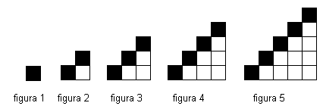
- ¿Cuántos mosaicos (cuadrados) debe haber en la figura octava?
- ¿De qué otra manera podemos expresar el total de mosaicos de cada figura? Haga otro dibujo utilizando otras formas.
- ¿Cuántos mosaicos blancos y negros tendrá la figura 20?
- ¿Cuántos mosaicos sombreados y blancos debe tener la figura 100?

ACTIVIDAD 2
Responder las preguntas 1 y 2 con la siguiente información:
Andrés tiene una colección de carros miniatura. Su hermana le propuso diseñar las placas de estos carritos de acuerdo con las siguientes reglas:
- Usar sólo las letras A y B
- Usar sólo los números 4, 7 y 2
- Cada placa debe tener una letra y los tres números.
- No puede repetirse un número en una misma placa.
- La letra siempre debe ir primero.
Por ejemplo, la placa para un carro puede ser A 472

- ¿Cuál de las siguientes placas NO cumple con las reglas establecidas?
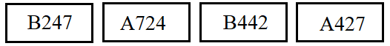
- ¿Cuántas placas distintas se pueden diseñar teniendo en cuenta las reglas establecidas? ¿Cuáles son?

ACTIVIDAD 3
- En la figura las distancias son:
AC = 10m, BD = 15m y AD = 22m. ¿Cuál es la distancia BC?

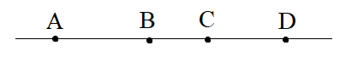

- Se van a repartir 20 dulces entre varios niños. Si se piensa darle al menos un dulce a cada niño, pero la idea es que ninguno tenga la misma cantidad de dulces que otro. ¿Cuál es la máxima cantidad de niños a los que se les puede repartir los dulces?

ACTIVIDAD 4
- Biológicamente se sabe que tienes 2 padres, 4 abuelos, 8 bisabuelos y 16 tatarabuelos. Hasta aquí hemos llegado hasta la cuarta generación anterior a ti. Con esta analogía en mente ¿Cuántos ancestros posees considerando tus ultimas 10 generaciones?
- Un planeta está habitado por gatos morados que siempre dicen la verdad y por gatos negros que siempre mienten: Cinco gatos dicen en orden: “Yo soy morado”, “Al menos tres de nosotros somos morados”, “El primer gato es negro”, “Al menos trece de nosotros somos negros” y “Todos somos negros” ¿Cuántos gatos son morados?
- Ningún gato es morado
- Tres gatos son morados
- Dos gatos son morados
- Un gato es morado
- Todos los gatos son morados

ACTIVIDAD 5
- Sigue estrictamente el orden de las operaciones indicadas y verás que siempre llegas al mismo resultado
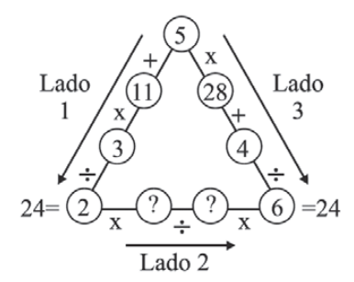
Los números que al ubicarse en el Lado 2 NO cumplen con la condición requerida para que el resultado final sea 24 son, respectivamente:
- 4 y 2
- 16 y 8
- 22 y 16
- 26 y 13
- 28 niños participaron en una carrera. El número de niños que llegaron detrás de Raúl fue el doble del número de niños que llegaron antes de él. ¿En qué lugar llegó Raúl?

Reconozco lo que aprendí.

- ¿Qué aprendizajes o enseñanzas obtuvo con esta guía?

- ¿Qué dificultades encontró en el desarrollo de esta guía?

- ¿Qué sugerencias tiene para mejorar la elaboración de la guía y la comprensión y asimilación de los temas?

REFERENCIAS
- Ministerio de Educación Nacional (MEN, 1998). Lineamientos curriculares de matemáticas. p. 11-126. Bogotá

- Universidad Industrial de Santander. Primeras Olimpiadas Regionales de matemáticas. Bucaramanga. 2012. p. 1-69
- Fernández, S. (2009). Evaluaciones en matemáticas el caso de Colombia. Pruebas saber e ICFES. En Revista SIGMA 34, págs. 23-60. España. Disponible en red en: http://www.hezkuntza.ejgv.euskadi.eus/r43-573/es/contenidos/informacion/dia6_sigma/es_sigma/adjuntos/sigma_34/4_evaluaciones_34.pdf

